实验3 网络层实验
学号： 23009201082
姓名： 魏朝旭

将执行命令的结果填入下表：
2.6.1中步骤2中的执行结果 | 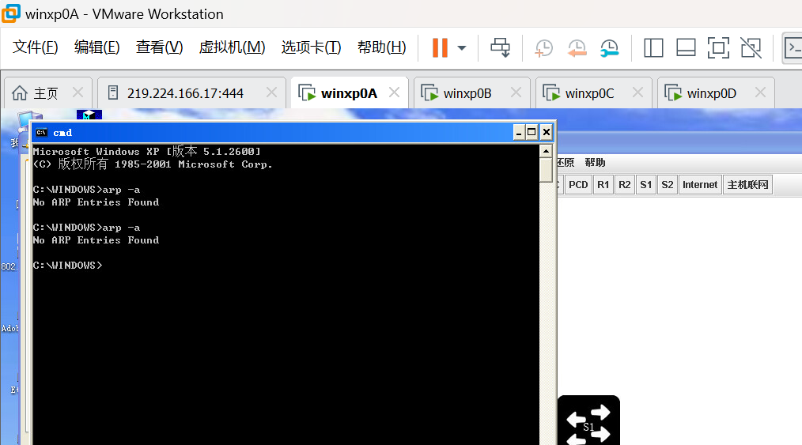  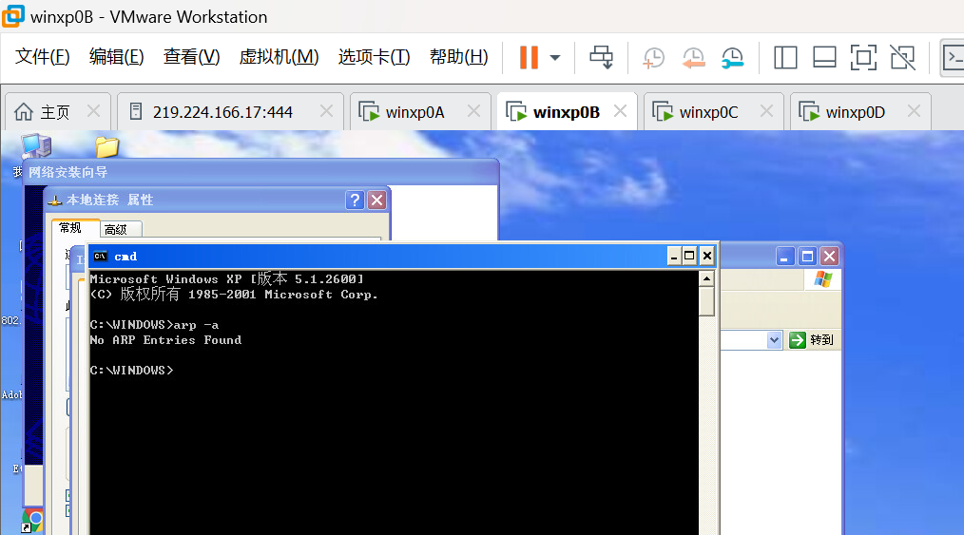
2.6.1中步骤4中的执行结果 | 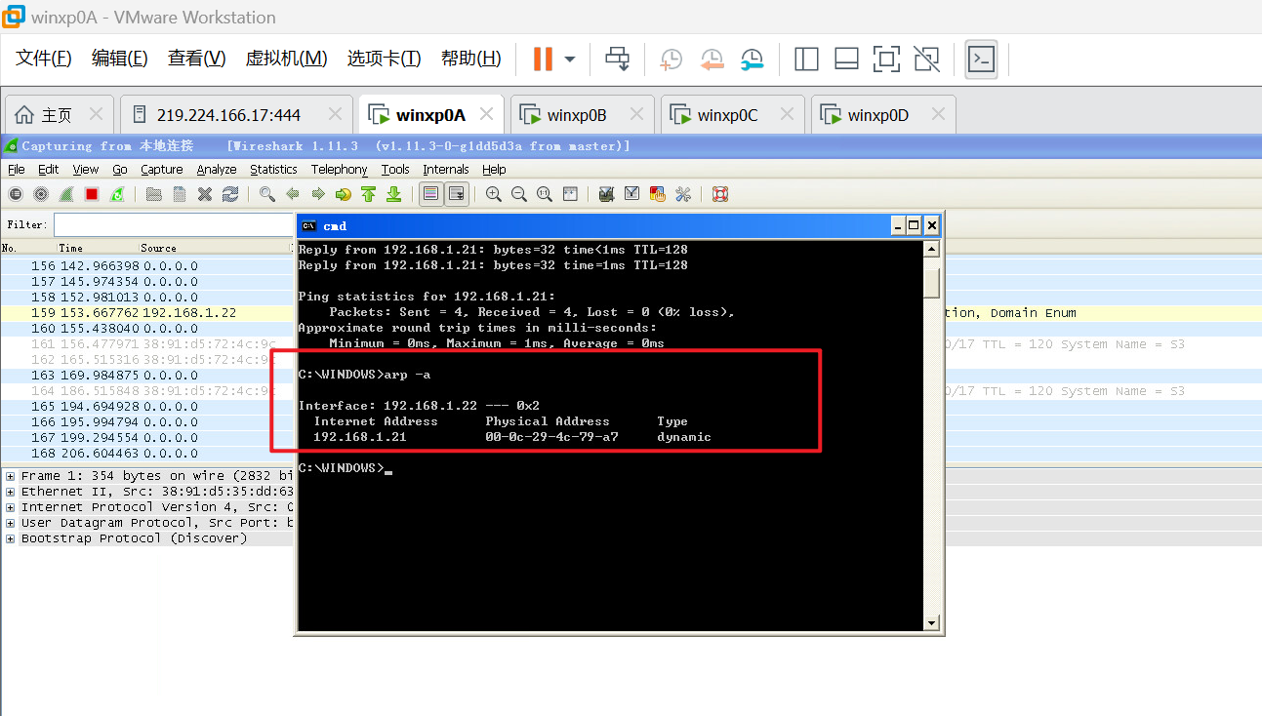  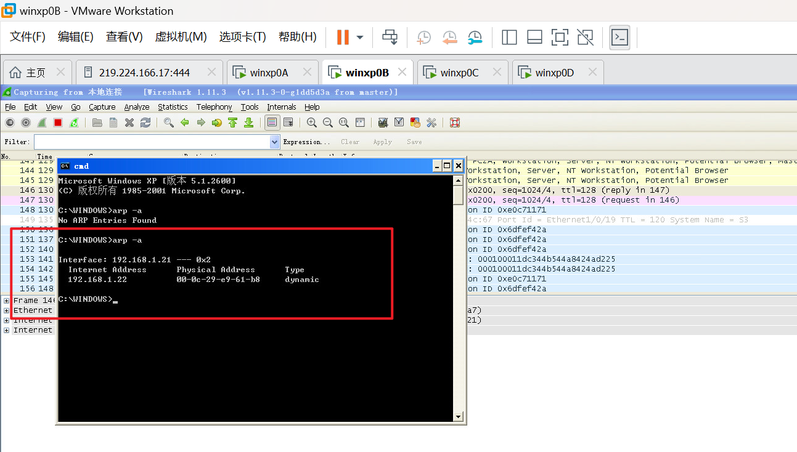
2.6.2中步骤3中的执行结果 | 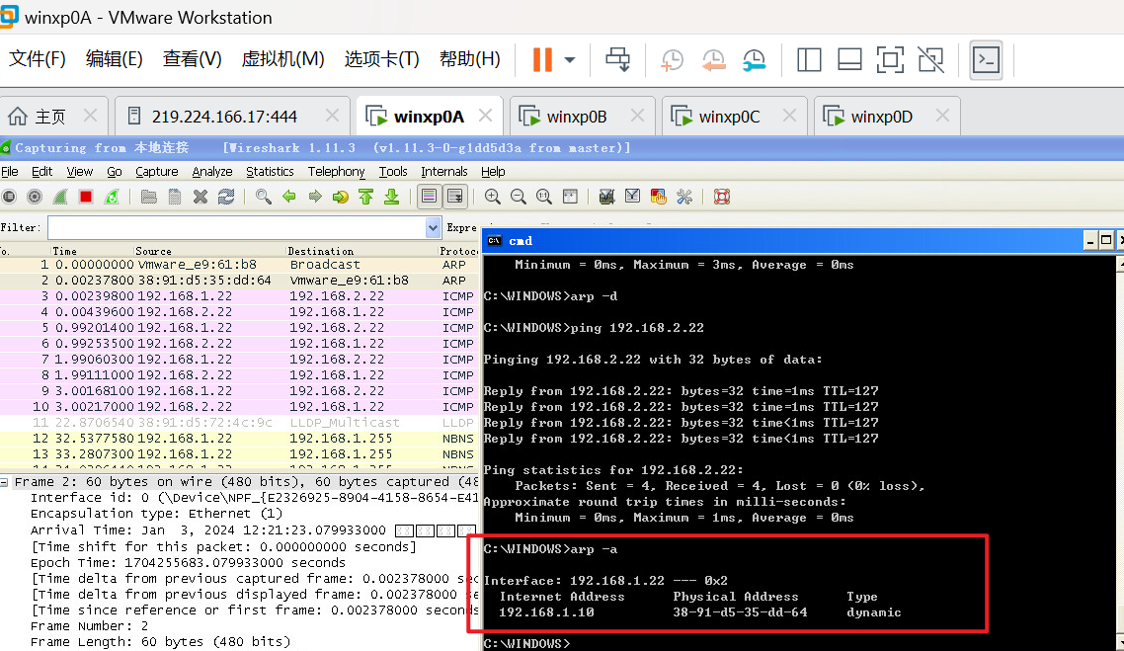

分析2.6.1步骤3中截获的报文，统计“Protocol”字段填空：有 2 个ARP报文，有 8 个ICMP报文。在所有报文中，ARP报文中ARP协议树的“Opcode”字段有两个取值1，2，两个取值分别表达什么信息？
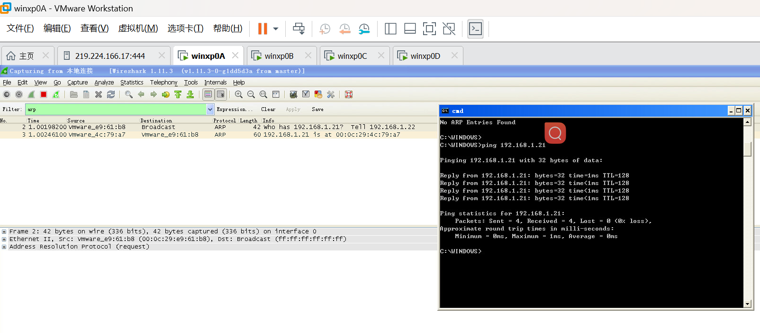
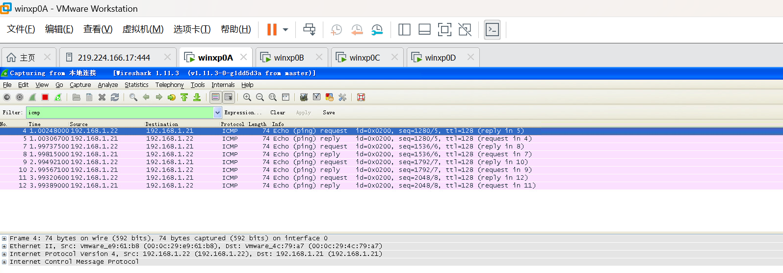
AARP协议报文结构里，Opcode 字段存在两个核心取值，取值为 1 时代表ARP请求报文，取值为 2 时则对应ARP应答报文。

根据2.6.1步骤6分析ARP报文结构：选中第一条ARP请求报文和第一条ARP应答报文，将ARP请求报文和ARP应答报文中的字段信息填入下表：

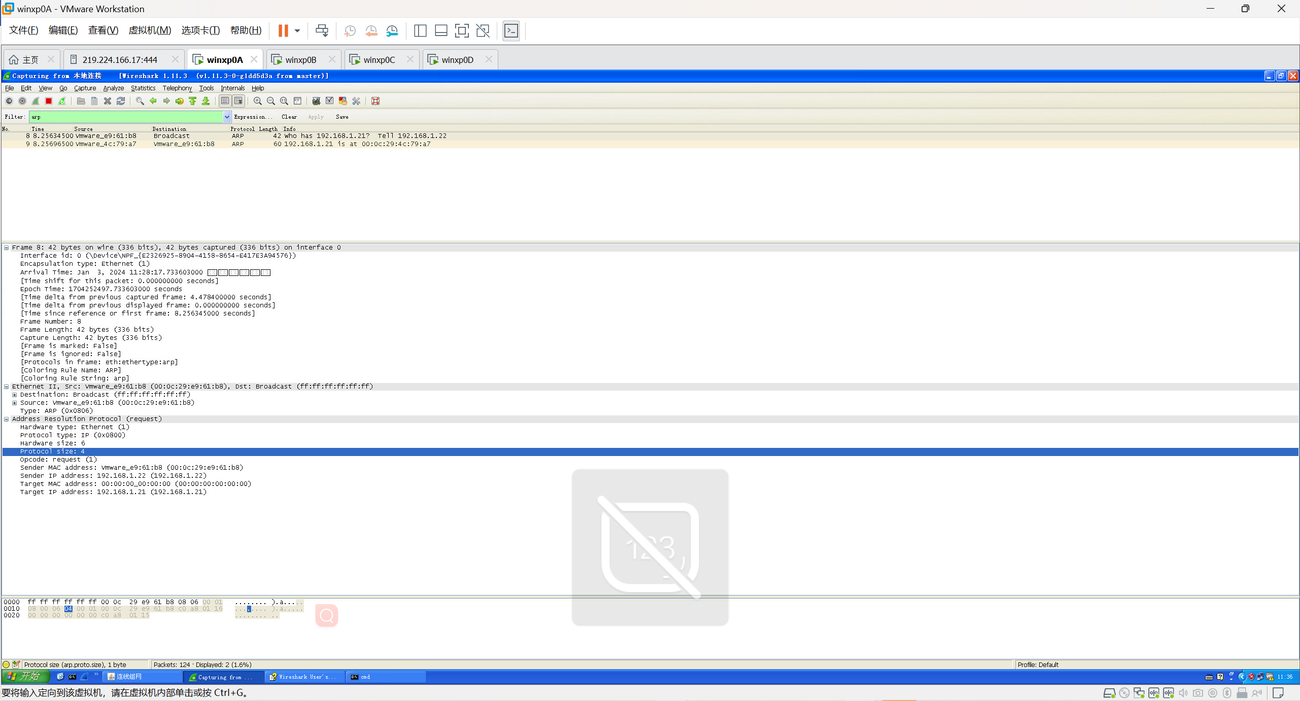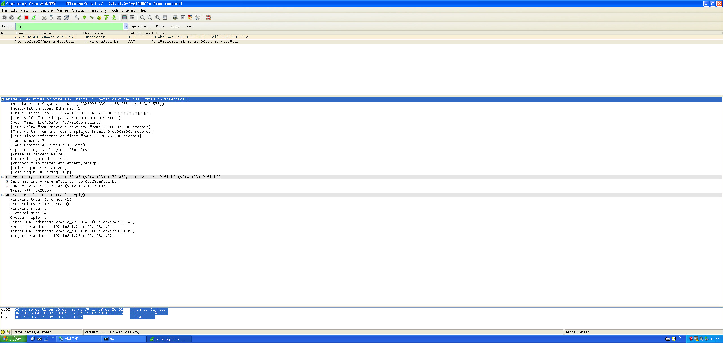
字段项 | ARP请求数据报文 | ARP应答数据报文
链路层Destination项
链路层Source项
网络层Sender MAC Address
网络层Sender IP Address
网络层Target MAC Address
网络层Target IP Address

（1）比较ping1-学号中截获的报文信息，少了什么报文？简述ARP Cache的作用。
答：少对比ping1-学号的抓包数据，发现缺失 ARP 报文。ARP Cache（ARP 缓存表） 的核心作用是本地存储 IP 地址与 MAC 地址的映射关系。主机初次与目标设备通信时，需通过 ARP 协议广播请求获取目标 MAC 地址；获取后会将映射关系存入 ARP 缓存，后续通信可直接读取缓存，无需重复发起 ARP 请求，以此提升局域网内数据传输效率。
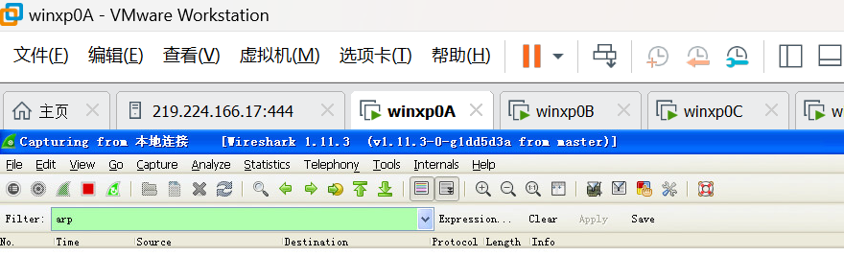

（2）按照图-4重新进行组网，并确保连线正确。修改计算机的IP地址，并将PC A的默认网关修改为192.168.1.10，PC B的默认网关修改为192.168.2.10。考虑如果不设置默认网关会有什么后果？
答：若不为主机配置默认网关，会导致跨网段通信功能失效，但同一网段内的主机仍可正常互通。原因在于：当主机向不同网段的设备发送报文时，会判定目标不在本地网段，需将报文转发至默认网关进行路由转发；无默认网关配置时，主机无法找到转发出口，跨网段通信请求会直接失败。

根据2.6.2步骤4分析ARP报文结构：选中第一条ARP请求报文和第一条ARP应答报文，将ARP请求报文和ARP应答报文中的字段信息与上表进行对比。与ARP协议在相同网段内解析的过程相比较，有何异同点？
答：
实验过程：

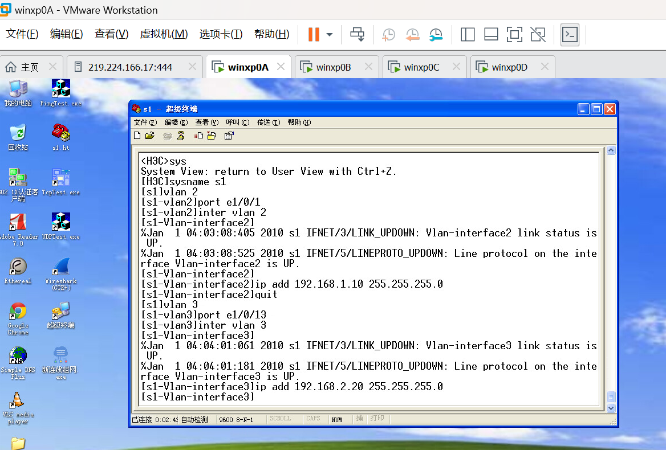
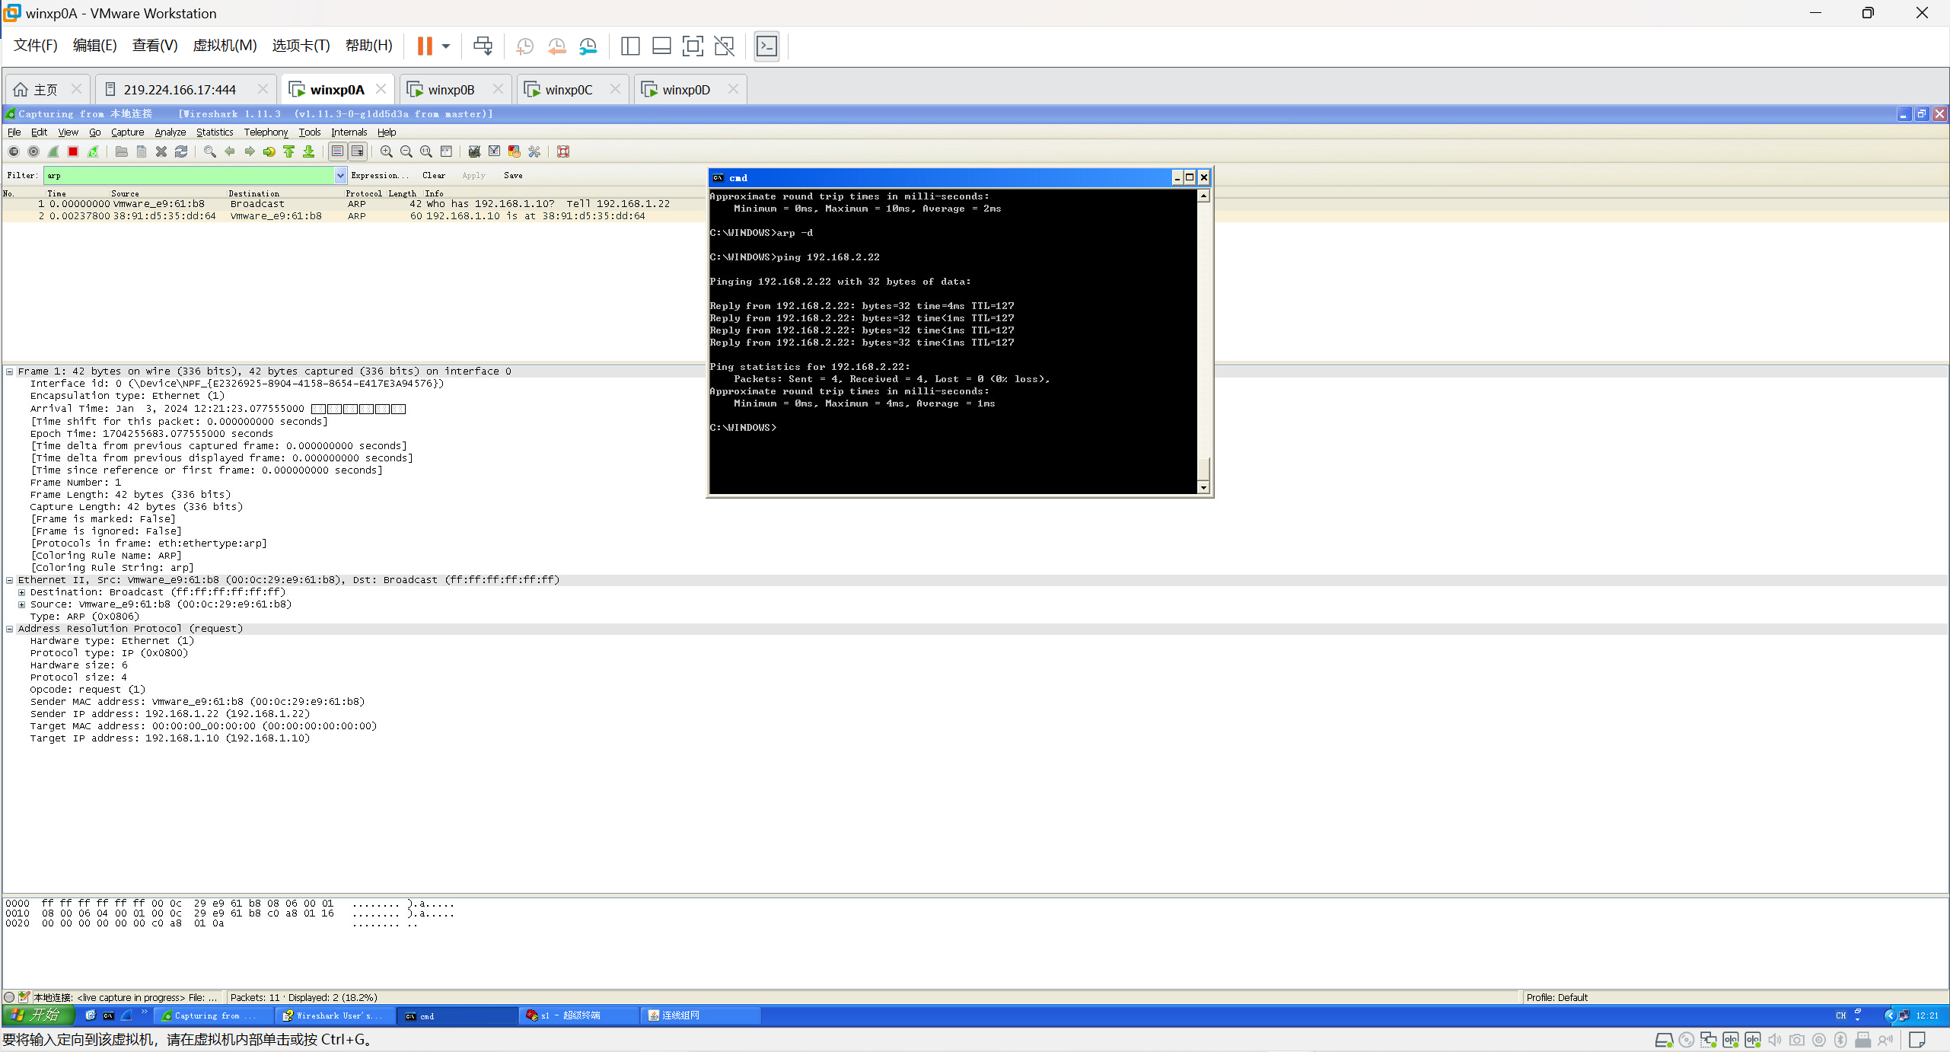

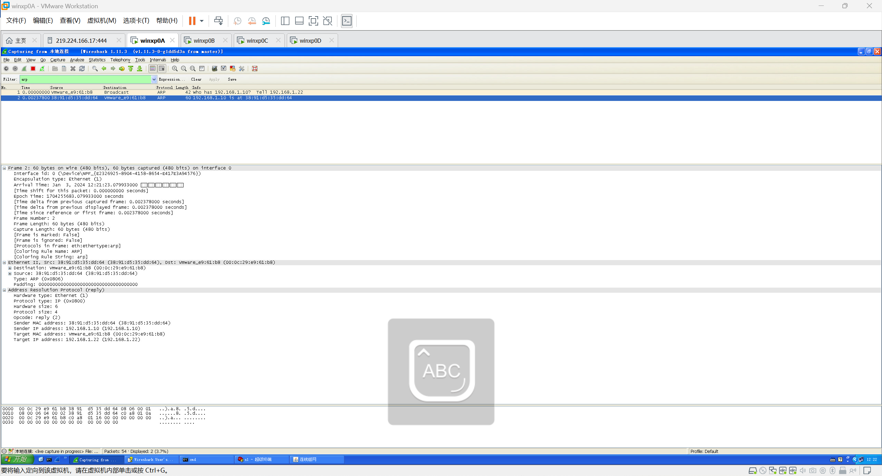

二者的核心差异体现在默认网关的转发作用：当目标主机与本机不在同一网段时，数据包无法直接传输，必须经由默认网关完成间接转发。
跨网段解析场景下，ARP 报文各字段的具体内容如下：
ARP 请求报文（网络层）
目标 MAC 地址：全 0
目标 IP 地址：待解析的默认网关 IP 地址
源 MAC 地址：发起请求主机的 MAC 地址
源 IP 地址：发起请求主机的 IP 地址
ARP 应答报文
目标 MAC 地址：发起请求主机的 MAC 地址
目标 IP 地址：发起请求主机的 IP 地址
源 MAC 地址：发起请求主机所配置的默认网关 MAC 地址
源 IP 地址：发起请求主机所配置的默认网关 IP 地址

根据3.6.1步骤2——在PC A 和 PC B上启动Wireshark软件进行报文截获，然后PC A ping PC B，分析截获的ICMP报文： 共有 8 个ICMP报文，分别属于哪些种类？对应的种类和代码字段分别是什么？请分析报文中的哪些字段保证了回送请求报文和回送应答报文的一一对应？

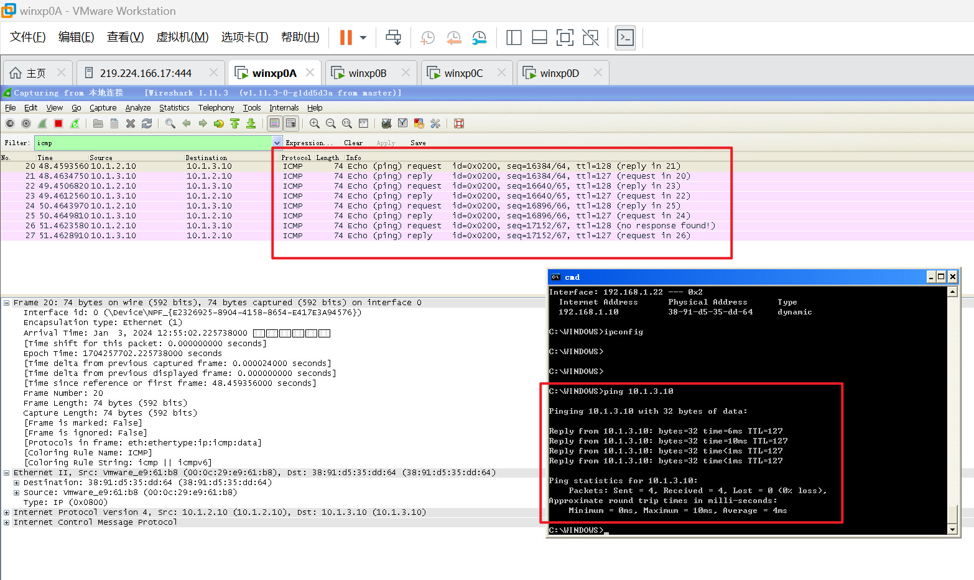
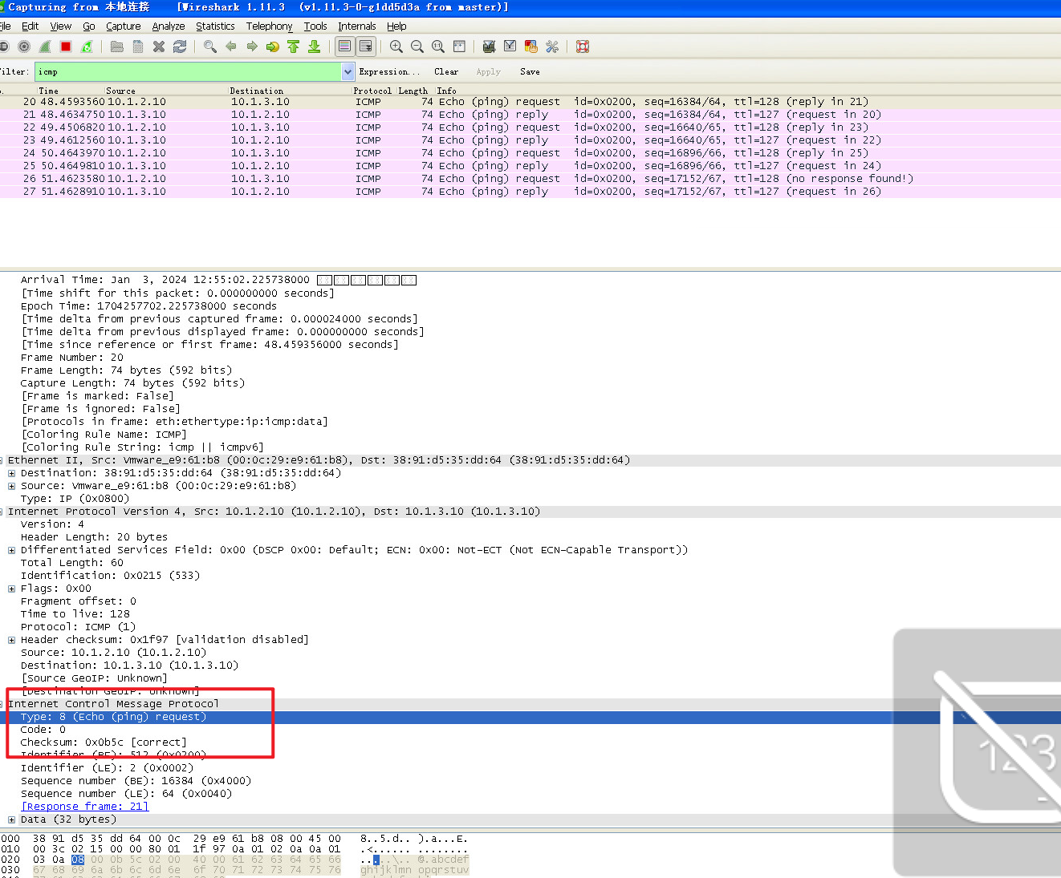
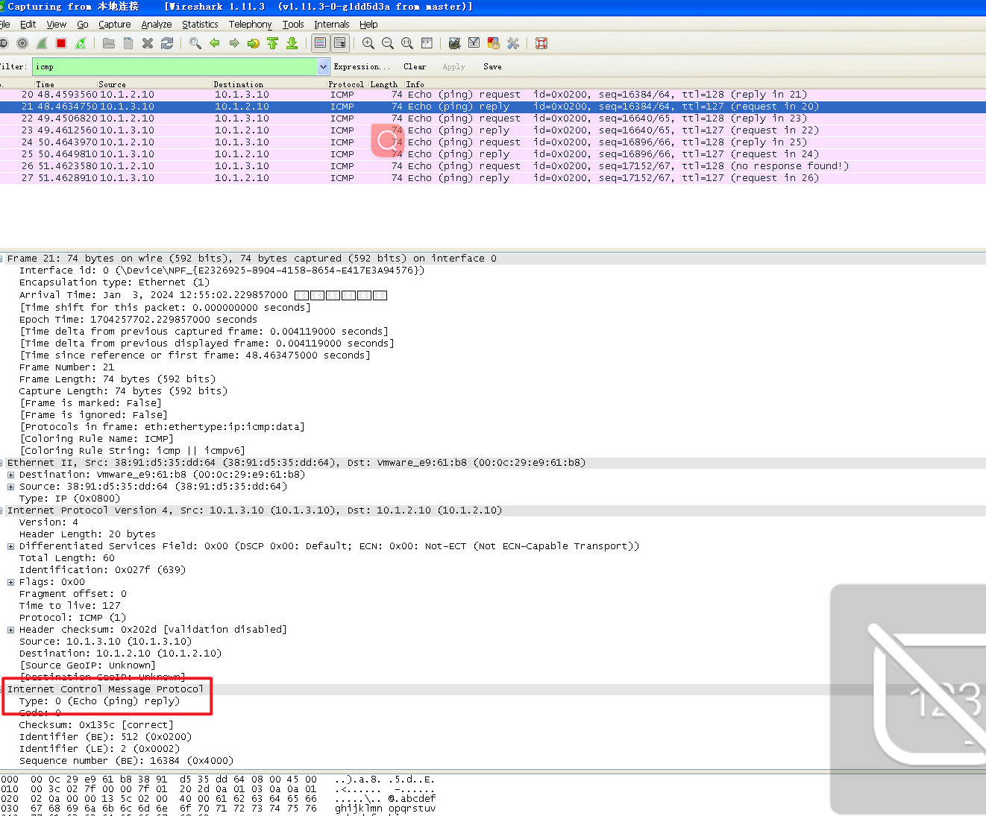

本次抓包共捕获8个 ICMP 报文，分为两类：
4 个回送请求报文：类型字段（Type）为 8，代码字段（Code）为 0
4 个回送应答报文：类型字段（Type）为 0，代码字段（Code）为 0
报文中的序列号（seq 字段）是实现请求与应答一一对应的关键标识，发送方每发送一个请求报文，序列号会按规则递增；接收方返回应答报文时，会携带与对应请求完全相同的序列号，以此确保请求和应答的精准匹配。

根据3.6.1步骤3——在PC A 和 PC B上启动Wireshark软件进行报文截获，运行pingtest程序，设置地址掩码请求报文参数，分析截获报文填写下表：
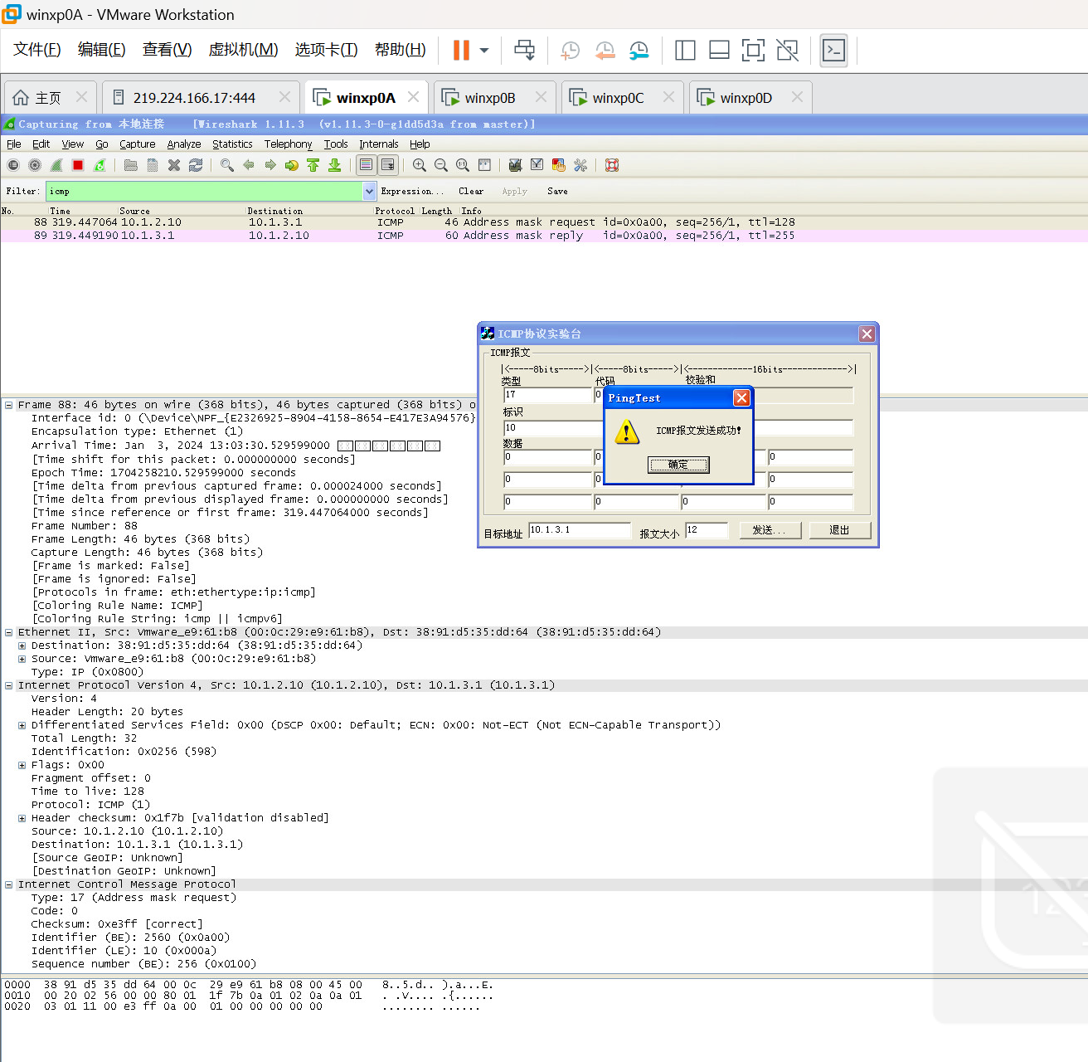
地址掩码请求报文 |  | 地址掩码应答报文
ICMP字段名 | 字段值 | ICMP字段名 | 字段值
Type | 17 | Type | 18
Code | 0 | Code | 0
Checksum | 0xe3ff | Checksum | 0xefe
Identifier(BE) | 2560 | Identifier(BE) | 2560
Identifier(LE) | 10 | Identifier(了E) | 10
Sequence number (BE) | 256 | Sequence number (BE) | 256
Sequence number (LE) | 1 | Sequence number (LE) | 1
Address Mask | 0.0.0.0 | Address Mask | 255.255.255.0

根据3.6.1步骤4——在PC A 和 PC B上启动Wireshark软件进行报文截获，运行pingtest程序，设置时间戳请求报文参数，分析截获报文填写下表：
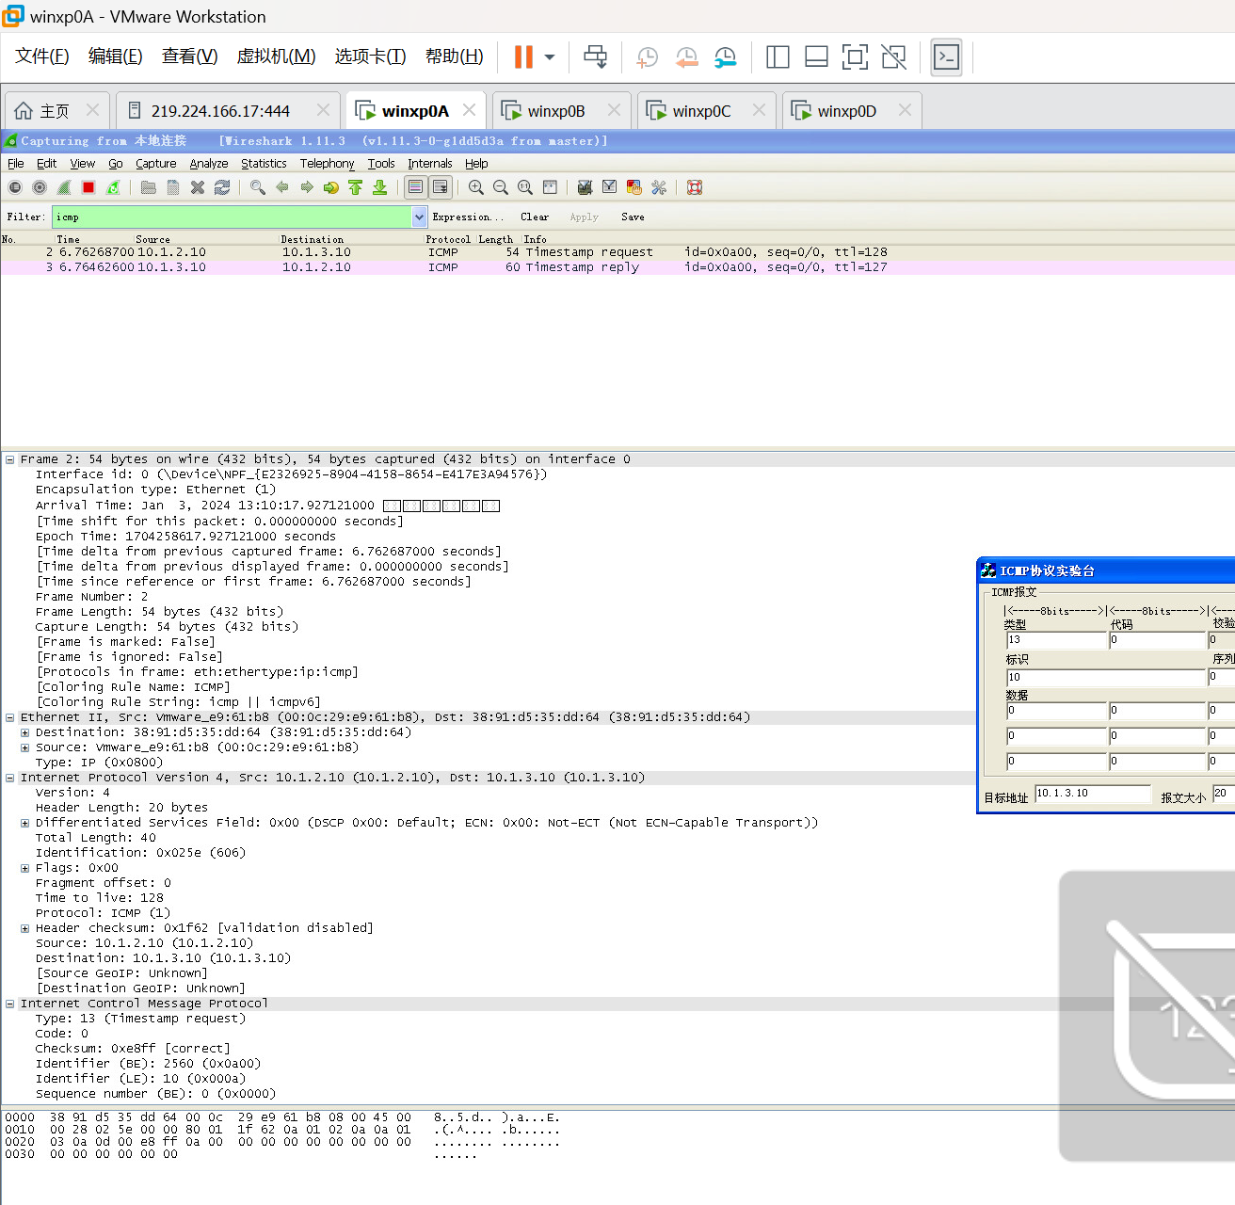
时间戳请求报文 |  | 时间戳应答报文
ICMP字段名 | 字段值 | ICMP字段名 | 字段值
Type | 13 | Type | 14
Code | 0 | Code | 0
Checksum | 0xe8ff | Checksum | 0x3fd3
Identifier(BE) | 2560 | Identifier(BE) | 2560
Identifier(LE) | 10 | Identifier(LE) | 10
Sequence number (BE) | 256 | Sequence number (BE) | 256
Sequence number (LE) | 1 | Sequence number (LE) | 1
Originate timestamp | 0 seconds after midnight UTC | Originate timestamp | 0 seconds after midnight UTC
Receive timestamp | 0 seconds after midnight UTC | Receive timestamp | 5 hours, 10 minutes, 17.193 seconds after midnight UTC
Transmit timestamp | 0 seconds after midnight UTC | Transmit timestamp | 5 hours, 10 minutes, 17.193 seconds after midnight UTC
通过上述实验，仔细体会ICMP询问报文的作用。

根据3.6.2中步骤1回答：
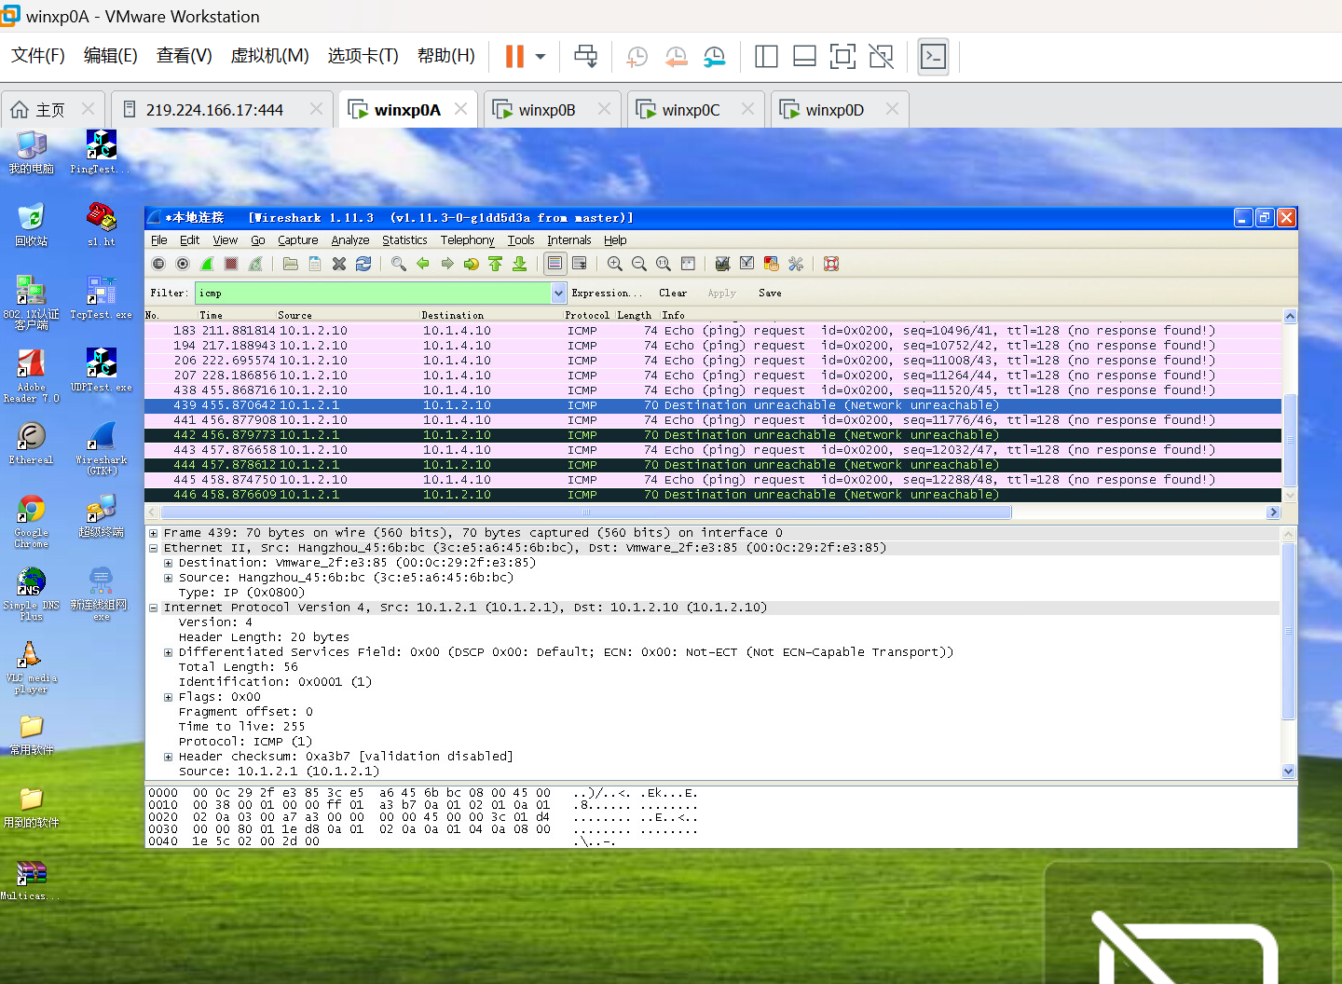

- 请比较这两种情况有何不同？

答：
当 PCA 对不同网段 IP 执行 ping 命令时，数据包转发结果完全不同，核心差异源于交换机 S1 的路由表是否存在目标网段的路由条目：
场景一：ping 10.1.3.20
因目标 IP 10.1.3.20 处于 S1 的 E1/0/23 端口所属子网，S1 路由表中存在对应路由条目。PCA 会将数据包发送至默认网关（S1 的 E1/0/1 接口），S1 匹配路由后将数据包转发至 E1/0/23 端口，完成跨网段转发。
场景二：ping 10.1.4.10
目标 IP 10.1.4.10 不在 S1 的路由表中，S1 无法找到对应的转发端口。S1 判定目标地址不可达，直接向 PCA 发送 ICMP 目的地不可达差错报文，数据包无后续转发动作。

- 截获了哪种ICMP差错报文？其类型和代码字段值是什么？此报文的ICMP协议部分又分为了几部分？其作用是什么？
答：
报文类型：捕获到的是 ICMP 目的地不可达报文。
类型与代码字段值：
类型字段（Type）：3（对应目的地不可达）
代码字段（Code）：0（对应网络不可达）
ICMP 协议部分的组成及作用
该差错报文的 ICMP 协议部分主要分为两个核心部分：
错误标识部分：包含 Type（3）和 Code（0）字段，明确标识错误类型为 “网络不可达”。
原始报文封装部分：完整封装了触发错误的原始 ICMP Echo 请求报文及其对应的 IP 首部。
核心作用：让发送方（PCA）能够精准定位错误来源 —— 通过解析封装的原始报文，PCA 可以明确是哪一个 IP 地址的 ping 请求触发了不可达错误，为网络故障诊断提供关键上下文信息。

根据3.6.2中步骤2回答：
- 结合报文内容，简述tracert的工作过程。
- 截获了哪种ICMP差错报文？其类型和代码字段值是什么？
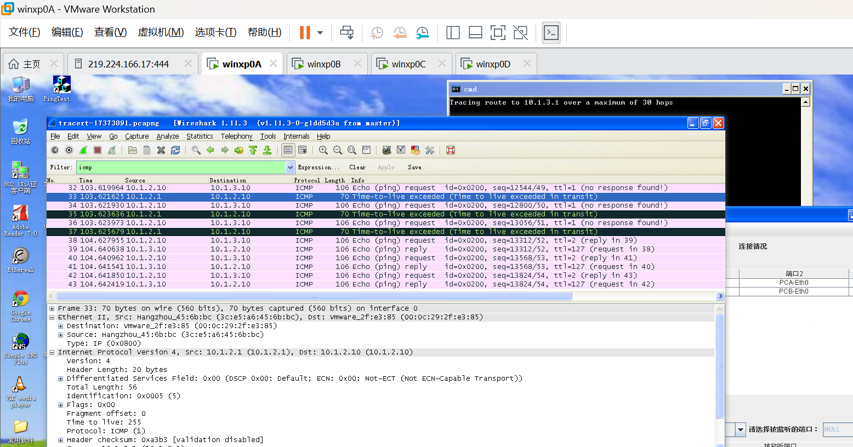

(1)
当 PCA 运行 tracert 命令追踪到 PCB 的路由路径时，会持续发送多份 ICMP 回显请求报文，这些报文的 IP 生存时间（TTL）参数从 1 开始逐次递增。报文每经过一个路由器节点，TTL 值就会被减 1；一旦 TTL 数值降至 0，该路由器便会终止报文转发流程，转而向 PCA 回送一份 ICMP 超时差错报文。借助这种逐步提升 TTL 数值的方式，tracert 命令能够逐跳探测并记录下通往目标主机 PCB 的整条路径中所有的中间路由器。

(2)
在本次路由追踪过程中，PCA 捕获到一份 ICMP 超时差错报文。该报文的类型字段值为 11（对应 Time-to-live exceeded），代码字段值为 0（表示 Time to live exceeded in transit），这说明报文是在传输过程中因生存时间耗尽，未能送达最终目的地址。这份差错报文内嵌了原始 ICMP 回显请求报文的部分数据内容，这些数据可以帮助源主机 PCA 精准识别出触发超时的具体请求报文，进而定位是路径中的哪一跳路由器返回了超时响应。本次捕获的差错报文，正是由源地址 10.1.2.10 发往目的地址 10.1.4.10 的 ICMP 回显请求所触发的。

根据4.6中步骤1,，写出tracert命令用到了IP协议报文的哪几个字段？

答：IP生存时间ttl（Time To Live）

根据4.6中步骤2回答：观察PC A和 PC B能否 ping通，结合截获报文分析原因。
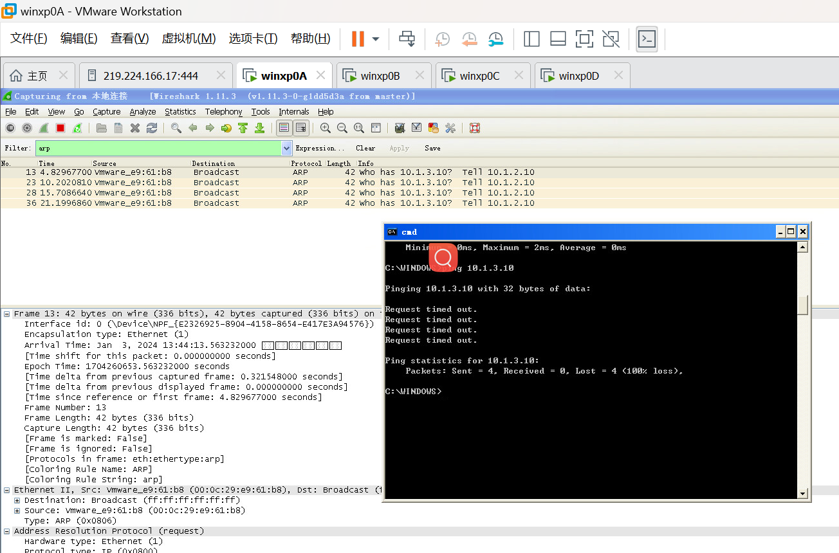

答：PCA 无法成功 ping 通 PCB。对 PCA 端捕获的报文分析后发现，存在一个针对 IP 地址 10.1.3.10 的 ARP 广播请求，该请求的目的是获取对应 IP 的 MAC 地址（即广播询问 “哪个设备的 IP 是 10.1.3.10？”），但在 PCB 端并未捕获到任何响应此 ARP 请求的报文。
造成该通信故障的核心原因是子网掩码配置错误。具体而言，PCA 用自身的子网掩码，分别与自身 IP、PCB 的 IP 进行按位与运算后，得到了相同的网络地址。这会让 PCA 判定 PCB 与自身处于同一网段，因此会直接在本地网络发送 ARP 请求，尝试获取 PCB 的 MAC 地址以完成报文直连交付。但因实际网络配置不匹配，该 ARP 请求无法得到响应，最终导致 ping 操作失败。

根据4.6中步骤3填写下表：
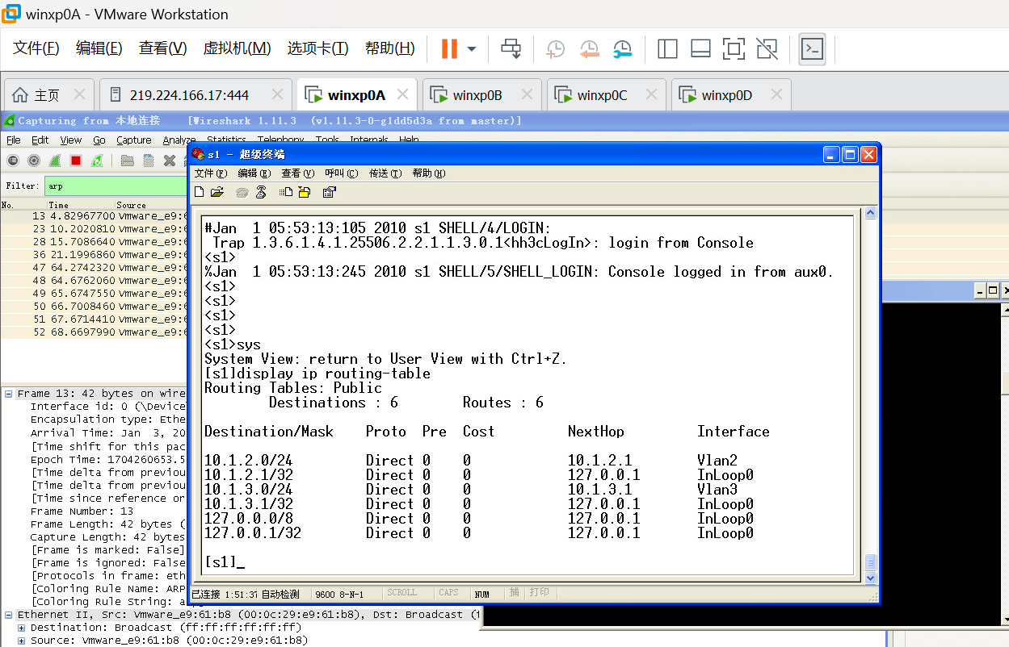
Destination/Mask | Protocol | Pre | Cost | Nexthop | Interface
10.1.2.0/24 | Direct | 0 | 0 | 10.1.2.1 | Vlan2
10.1.2.1/32 | Direct | 0 | 0 | 127.0.0.1 | Inloop0
10.1.3.0/24 | Direct | 0 | 0 | 10.1.3.1 | Vlan3
10.1.3.1/32 | Direct | 0 | 0 | 127.0.0.1 | Inloop0
127.0.0.0/8 | Direct | 0 | 0 | 127.0.0.1 | Inloop0
127.0.0.1/32 | Direct | 0 | 0 | 127.0.0.1 | Inloop0

综合型实验（VLAN间路由实验结果分析）选作
根据跨交换机VLAN间路由实验（PCC ping PCD）所截获报文，对整个网络层和数据链路层的报文转发过程进行分析。
约定如下：数据帧中的MAC地址对：（目的MAC地址，源MAC地址）
数据报中的IP地址对：（目的IP地址，源IP地址）

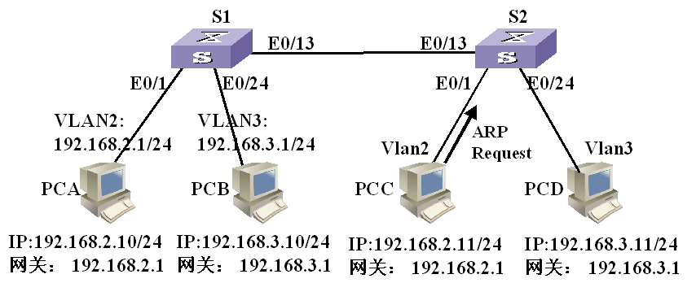
图1

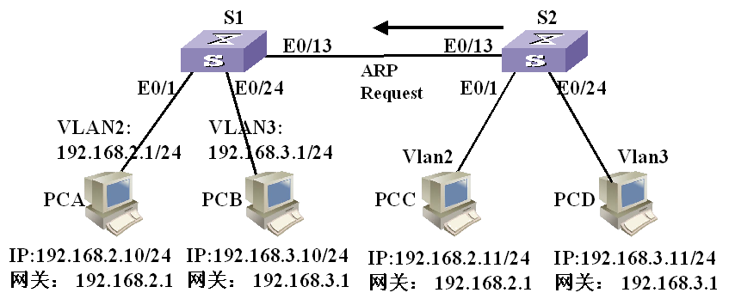
图2

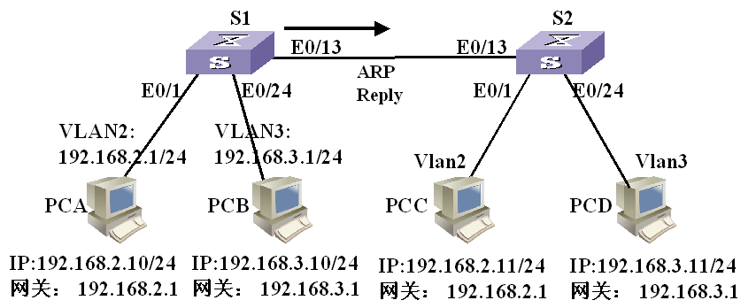
图3

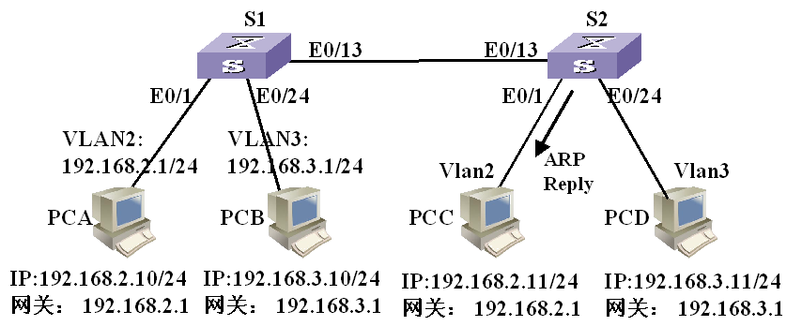
图4

STEP 1
- PCC发送的第一个报文类型是什么？为什么？

第一个报文类型是 ARP（地址解析协议）请求。这是因为在 IP 网络层的通信开始之前，主机或路由器需要知道目标 IP 地址的物理硬件地址，即 MAC 地址。由于 PCC 想要与 PCD 进行通信，但它不知道 PCD 的 MAC 地址，它首先必须通过发送 ARP 请求来解析这个地址。

- 包含该报文数据帧中的VLAN id、MAC和IP地址对是：VLAN id＝ 2
MAC：(ff.ff.ff.ff.ff.ff ,MAC_PCC)
IP：(192.168.2.1,192.168.2.11)

STEP 2
- S2收到数据帧后，对其MAC地址表的操作是：

根据逆向学习算法，将PCC的MAC地址插入 MAC表。

- S2根据接收数据帧的端口所属VLAN，在其中插VLAN id＝ 2 的标签，并向除接收端口外的所有VLAN2端口转发这个数据帧。

STEP 3
- S1收到数据帧后，对其MAC地址表的操作是：插入S2的MAC地址
- S1将ARP 报文交付给网络层，S1对其arp表的操作是：插入PCA的IP和MAC地址
- S1发送的包含ARP Reply报文的数据帧中：(MAC_PCC， MAC_ VLAN 2)
(192.168.2.11,192.168.2.1);VLAN id＝ 2

STEP 4
- S2收到数据帧后，对其MAC地址表的操作是：

- S2收到的数据帧后，根据VLAN标签和 ARP 表，决定向端口 E0/1 转发该数据帧；
- S2根据端口 E0/13 是 trunk 类型端口，去掉VLAN标签，从端口 E0/1 转发该帧。

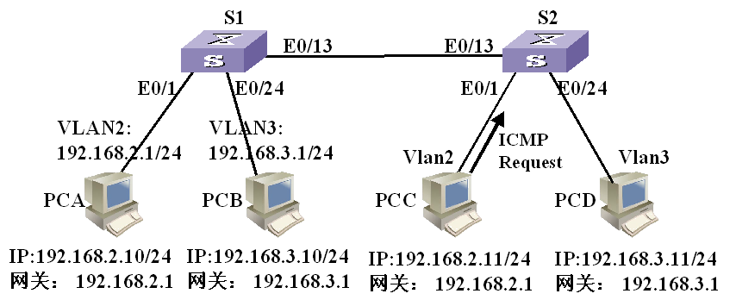
图5

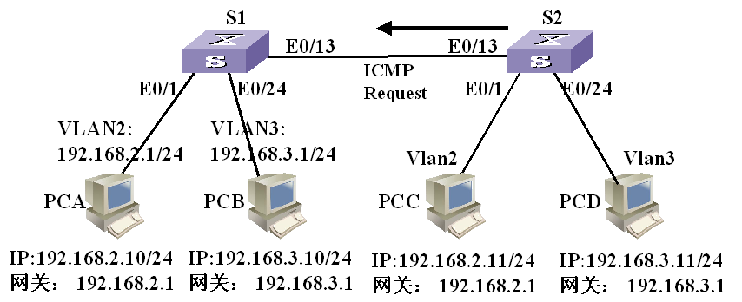
图6

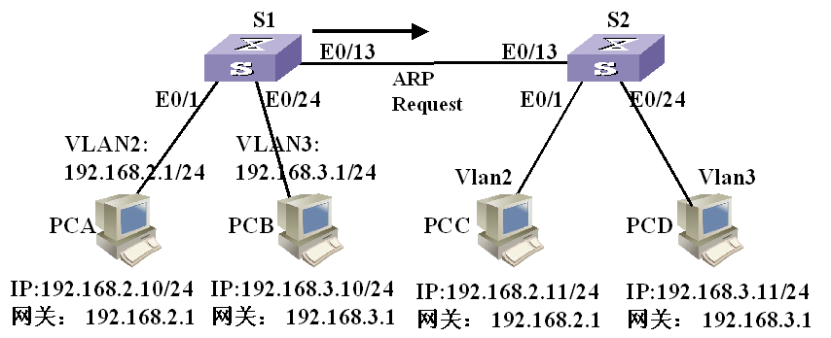
图7

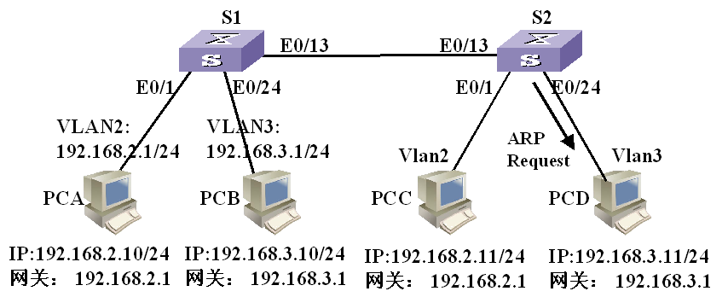
图8

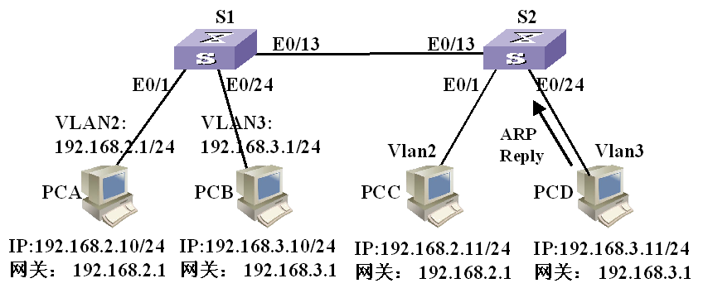
图9

STEP 5
- PCC收到ARP Reply报文，更新其ARP缓存，显示ARP缓存的命令：
显示的内容：

- PCC发送的包含ICMP Echo Request报文的数据帧中：VLAN id＝2
MAC：( MAC-S1 ， MAC-PCC )
IP：(192.168.2.11， 192.168.2.1)

STEP 6
- S2收到数据帧，根据其接收端口，添加VLAN2 标签；根据目的MAC，查找MAC地址表；将数据帧由 端口转发给S1。
- S2转发的数据帧中：VLAN id＝ 2
MAC：( MAC-S1， MAC-PCC )
IP：( 198.168.2.1， 192.168.2.11)

STEP7
- S1收到S2转发的数据帧，交付网络层，根据目的IP地址，查路由表，将报文路由到int vlan 3，准备通过数据链路层交付给PCD；
- 但没有查到PCD的MAC地址，就要发送包含ARP Request报文的数据帧； VLAN id＝ 3
MAC：( ff.ff.ff.ff.ff.ff， MAC-S1)
IP：( boardcast， 192.168.2.11)

STEP 8
- S2收到S1转发的数据帧，根据其VLAN id＝ 3 ，向除接收端口外的所有属于VLAN 3 的端口转发该数据帧；
- S2根据端口 E0/13 是 trunk 类型端口，去掉VLAN标签，从端口 E0/24转发该帧。

STEP 9
- PCD收到S2转发的数据帧，更新其ARP缓存，其ARP缓存的内容是：
Interface: 192.168.3.11 --- MAC-S1
Internet AddressPhysical Address Type
192.169.3.138-91-d5-72-4b-95dynamic
- PCD发送包含ARP reply报文的数据帧中；VLAN id＝ 3
MAC：( MAC-S1 ， MAC-PCD )
IP：( 192.168.3.1 ， 192.168.3.11 )

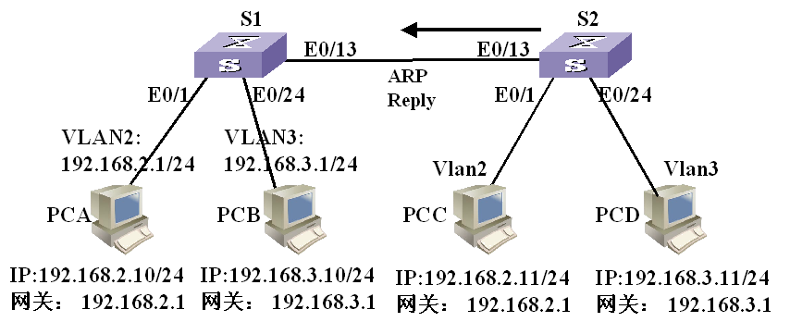
图10

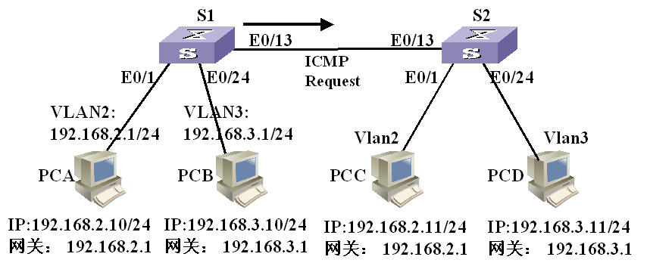
图11

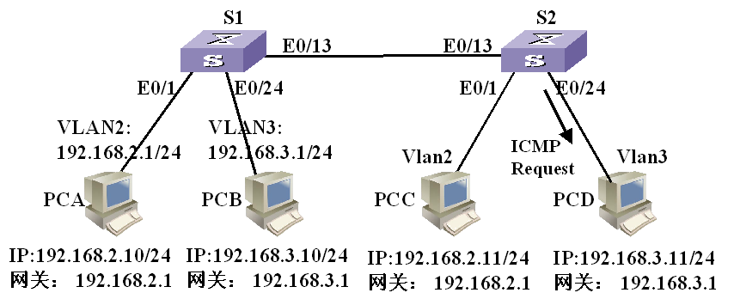
图12
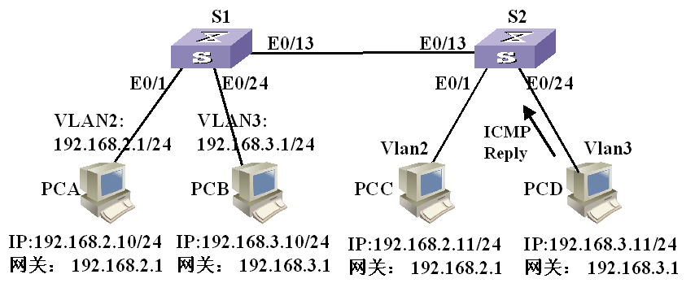
图13
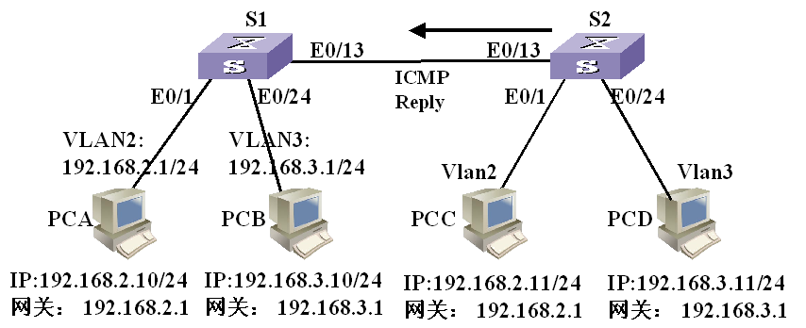
图14

STEP 10
- S2收到数据帧，根据其接收端口，添加VLAN 2 的标签；根据目的MAC，查找MAC地址表；将数据帧由
E0/13 端口转发给S1。
- S2转发的数据帧中：VLAN id＝ 3
MAC：( MAC-S1， MAC-PCD)
IP：( 192.168.3.1， 192. 168.3.11)

STEP 11
- S1收到数据帧，提交到网络层，更新其ARP表；
- S1对包含ICMP Echo Request报文的数据帧的VLAN标签进行替换，由VLAN id= 2 变为VLAN id= 3 。封装的数据帧中：VLAN id＝ 3
MAC：( MAC-PCD ， MAC-S1)
IP：( 192.168.3.11， 192.168.3.1 )
- 查找MAC地址表，由 E0/13 端口发送。

STEP 12
- S2收到S1转发的数据帧，根据其VLAN id和目的MAC地址，向 E0/24 端口转发该数据帧；
- 同时，S2根据端口 E0/13 是 trunk类型端口，去掉VLAN标签，从端口 E0/24 转发该帧。

STEP 13
- PCD收到包含ICMP Echo Request报文的数据帧，发送包含ICMP Echo Reply报文的数据帧：VLAN id＝ 3
MAC：( MAC-S1， MAC-PCD)
IP：( 192.168.3.1 ， 192.168.3.11 )

STEP 14
- S2收到数据帧，根据其接收端口，添加VLAN 3 的标签；根据目的MAC，查找MAC地址表；将数据帧由
E0/13 端口转发给S1。
- S2转发的数据帧中：VLAN id＝ 3
MAC：( MAC-S1 ， MAC-PCD )
IP：( 192.168.3.1 ， 192.168.3.11 )

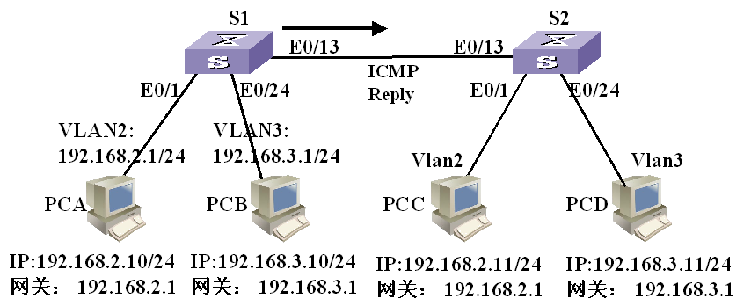
图15

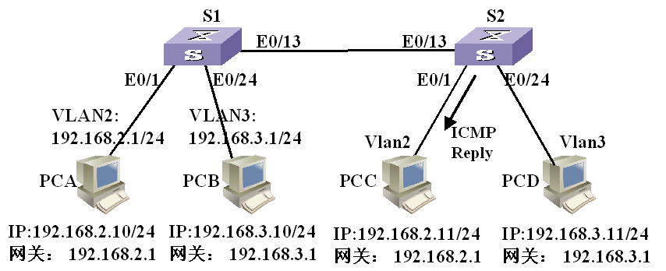
图16

STEP 15
- S1收到S2转发的数据帧，交付网络层，根据目的IP地址，查路由表，将报文路由到int vlan2，准备通过数据链路层交付给PCC；
- 查找PCC的MAC地址，替换VLAN标签，封装并发送数据帧；VLAN id＝2
MAC：( MAC-PCC， MAC-S1)
IP：( 192.168.2.11， 192.168.2.1)

STEP 16
- S2收到S1转发的数据帧，根据其VLAN id和目的MAC地址，向 E0/1 端口转发该数据帧；
- 同时，S2根据端口 E0/13 是 trunk类型端口，去掉VLAN标签，从端口 E0/1 转发该帧。

这样，PCC收到S2转发的包含ICMP Echo Reply报文的数据帧。第一轮ICMP询问和应答过程结束。

17. 设计型实验
如图，某公司要建设公司网络，从网络服务商处租用了一个C类地址202.108.100.*/24，接网络服务商路由器的地址如图所示，请给出设计方案，满足如下要求：
- 网络划分子网数越多越好，但每个子网的主机数大于15台；请写出子网数量，以及每个子网的掩码、网关、主机地址范围。
- 所有用户都能上网，即要求所有主机都能ping通网络服务商路由器的E0/0口。
- 划分好子网后，在路由器和三层交换机上要配置静态路由。请写出配置的静态路由。
说明：如图所示，模拟两个子网（第一个子网，最后一个子网），因为交换机数量不足，最后一个子网的主机直接接到三层交换机的相应端口。每个子网中的两台主机，分别配置该子网的第一个和最后一个主机地址。
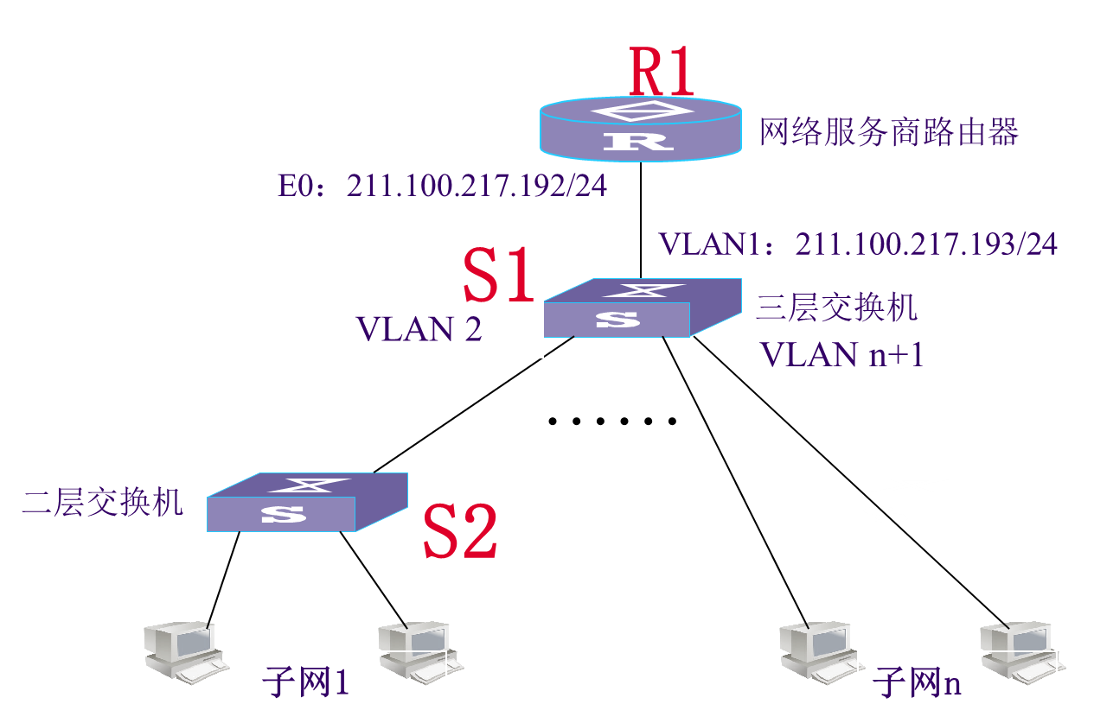

子网划分方案：
C类地址202.108.100.0/24可以划分为8个/27子网，每个子网有32个地址，其中30个可用于主机（2个地址分别用作网络地址和广播地址）。
子网编号 | 子网地址 | 子网掩码 | 网关地址 | 主机地址范围
1 | 202.108.100.0/27 | 255.255.255.224 | 202.108.100.1 | 202.108.100.1 - 202.108.100.30
2 | 202.108.100.32/27 | 255.255.255.224 | 202.108.100.33 | 202.108.100.33 - 202.108.100.62
... | ... | ... | ... | ...
8 | 202.108.100.224/27 | 255.255.255.224 | 202.108.100.225 | 202.108.100.225 - 202.108.100.254

端口连线：
端口1 | 端口2
S2-E0/1 | PCA-Eth0
S2-E0/2 | PCB-Eth0
S1-E0/13 | PCC-Eth0
S1-E0/14 | PCD-Eth0
S2-E0/13 | S1-E0/1
R1-E0/0 | S1-E0/2

静态路由：
- [S1]vlan 2
- [S1-VLAN2]port g1/0/1
- [S1-VLAN2]inter vlan2
- [S1-vlan2-interface2]ip add 202.108.100.30 255.255.255.224
- [S1-vlan2-interface2]quit
- [S1]vlan 9
- [S1-VLAN9]port g1/0/13 to g1/0/14
- [S1-VLAN9]inter vlan9
- [S1-vlan9-interface9]ip add 202.108.100.254 255.255.255.224
- [S1-vlan9-interface9]quit
- [S1]vlan 10
- [S1-VLAN10]port g1/0/2
- [S1-VLAN10]inter vlan10
- [S1-vlan9-interface9]ip add 211.100.217.193 255.255.255.0
- [S1-vlan9-interface9]quit
- [S1]ip route-static 0.0.0.0 0.0.0.0 211.100.217.192
- 配置R1静态路由
- [R1] inter g0/0
- [R1-GigabitEthernet0/0]ip add 211.100.217.192 255.255.255.0
- [R1]ip route-static 202.108.100.0 24 211.100.217.193

